МИНИСТЕРСТВО ОБРАЗОВАНИЯ СТАВРОПОЛЬСКОГО КРАЯ
Государственное бюджетное профессиональное образовательное учреждение
Ставропольский строительный техникум

Комиссия профессиональных циклов по сантехнике и газоснабжению

Методические рекомендации
по выполнению раздела курсового
проектирования
«Монтажное проектирование систем»

по профессиональному модулю:
ПМ 01 «Организация и контроль работ по монтажу систем водоснабжения и водоотведения, отопления, вентиляции и кондиционирования воздуха»
для студентов 3 курса очной и заочной формы обучения

специальности:
08.02.07 Монтаж и эксплуатация внутренних сантехнических устройств, кондиционирования воздуха и вентиляции

Ставрополь, 2023
РАССМОТРЕНО:  на заседании комиссии  профессиональных циклов по  сантехнике и газоснабжению  Протокол № ______  от «16» мая 2023г.  председатель цикловой комиссии    _/Н.В.Леонтьева/ | РЕКОМЕНДОВАНО:  Методическим советом  ГБПОУ ССТ  Протокол №_________  от «16» мая 2023 г.

СОГЛАСОВАНО:
Л.В. Белоусова,
заместитель директора по УМРК от «16» мая 2023г.


Рецензент:
Л.В. Печалова, к.и.н., методист
Центра менеджмента качества и методической работы техникума
«16» мая 2023г.


Разработчик:
С.Г. Крылова – преподаватель профессиональных циклов, высшей категории


СОДЕРЖАНИЕ

- Введение……...............................................................................................4
2. Методические рекомендации по порядку выполнения работы………..6
3.Общие сведения о деталях и узлах санитарно-технических
систем ……………………………………………………………………..6
4.Условные обозначения на чертежах санитарно-технических
систем……………………………………………………………………...10
5.Составление и чтение эскизных и монтажных чертежей…………..14
6. Примеры……………………………………………………………………15
- Приложения……………………………………………………………….17
8. Используемые источники и литературы…………………………….25

Введение
В настоящее время отмечено возобновление строительной отрасли в России, характеризующей рост благосостояние людей. Масштабы строительства определяются в основном следующими задачами: строить объекты качественно, с наименьшими затратами средств.
Санитарно-технические работы составляют значительную часть в общем объеме строительства промышленных, общественных и жилых зданий.
При этом следует отметить, что из года в год будет расти количество зданий, оборудованных санитарно-техническими устройствами не только в городах и поселках городского типа, но и в населенных пунктах сельского типа.
Успешное выполнение большого объема санитарно-технических работ возможно только при производстве работ индустриальными методами, при которых заготовительные операции, выполняемые по монтажным и эскизным чертежам на заводах монтажных заготовок и в центральных заготовительных мастерских (ЦЗМ), отделены от монтажных работ, осуществляемых на объектах строительства. Это создает условия для сокращения сроков строительства, повышения качества санитарно-технических работ, снижения их стоимости и повышения производительности труда на монтаже.
Данные методические рекомендации на основе учебных планов и программ для подготовки квалифицированных рабочих в средних профессионально-технических училищах по профессии монтажник внутренних санитарно-технических систем и оборудования и является дополнением к учебнику В. Н. Исаева «Устройство и монтаж санитарно-технических систем зданий».
В настоящее время чтобы быть квалифицированным специалистом в области монтажа и оборудования внутренних санитарно-технических систем, сегодня необходимо представлять весь производственный процесс, а для этого надо
иметь практический опыт:
- проведение входного контроля рабочей документации и материалов
- участие в разработке монтажных чертежей
- в изготовлении и доставки заготовок на объект
- в составлении технологических карт с привязкой к реальному объекту
- в выборе и использовании инструментов и приспособлений для ведения монтажных работ
- выполнения монтажных работ на объектах
- проведения контроля качества монтажа
уметь:
- выполнять элементы монтажных чертежей санитарно-технических систем, вентиляции и кондиционирования воздуха;
- выбирать оптимальный способ доставки заготовок на объект;
- составлять технологические карты по монтажу систем водоснабжения и водоотведения, отопления, вентиляции и кондиционирования воздуха;
- проводить работу по монтажу систем водоснабжения и водоотведения, отопления, вентиляции и кондиционирования воздуха с применением ручного и механизированного инструмента;
- проводить текущий и операционный контроль качества монтажных работ;
- производить осмотр и выявлять дефекты монтажа санитарно-технических систем, вентиляции и кондиционирования воздуха;
- проводить технические испытания;
- использовать нормативные требования по охране труда и защите окружающей среды при монтаже санитарно-технических систем, вентиляции и кондиционирования воздуха;
знать:
- технологию изготовления узлов и деталей трубопроводов и воздуховодов из различных материалов;
- технологию сборки монтажных узлов и требования к качеству изготовления;
- основы монтажного проектирования;
- способы доставки заготовок на объект;
- меры безопасности на заготовительном производстве
и строительной площадке;
- правила приема объекта под монтаж;
- технологию монтажа систем водоснабжения и водоотведения
отопления, вентиляции и кондиционирования воздуха;
- нормативные требования к монтажу оборудования и трубопроводов;
- способы доставки сантехнических приборов, вентиляционного оборудования и заготовок к месту монтажа;
- технологию монтажа трубопроводов и воздуховодов;
- технологию установки оборудования и приборов систем водоснабжения и водоотведения, отопления, вентиляции и кондиционирования воздуха;
- правила проведения испытания и наладки систем водоснабжения и водоотведения, отопления, вентиляции и кондиционирования воздуха с оформлением документации;
- строительные нормы и правила по охране труда, защите окружающей среды и созданию безопасных условий производства работ.
Самостоятельное выполнение студентами раздела «монтажное проектирование систем» в курсовом проекте, приобретают навыки в составлении и чтении эскизных чертежей, в определении строительных, монтажных и заготовительных длин деталей трубопроводов и составлении спецификаций на материалы.

Методические рекомендации

Цель: Показать качество знаний приобретенных в процессе самостоятельного изучения данного раздела.

Инструменты для выполнения работы: Измерительная линейка, чертежный угольник с углом 90ºх45º, штангенциркуль, карандаш, резинка.
Подготовительные работы: Рассмотреть выбранный для монтажного расчета узел системы отопления.

Порядок выполнения работы

- Вычертить эскизный чертеж узла системы отопления. Определить из каких стандартных и типовых деталей он собран.
- Разобрать узел системы отопления на детали, проставить № деталей, длины деталей и соединительных частей.
- Выполнить расчет строительных, монтажных и заготовительных длин всех деталей.
- Записи на монтажных схемах делать карандашом, аккуратно и грамотно, (графическую часть выполнять, соблюдая правила черчения)
- Особое внимание обратить, на правильность подсчета монтажных и заготовительных длин деталей, при составлении спецификаций на материалы. При подсчете длин, размеры заготовительных длин гнутых деталей, должны быть всегда меньше монтажных длин.

- Общие сведения о деталях и узлах санитарно-технических
систем
К санитарно-техническим системам относятся: системы холодного и горячего водоснабжения, системы отопления, которые собирают из узлов и деталей.
При изготовлении узлов применяют: различные детали, плоские прокладки; детали, требующие различную механическую обработку и соединительные части.
Однотипные детали в узлах отличаются размерами всех или некоторых элементов.
Индустриализация санитарно-технических работ предусматривает обязательную унификацию узлов и деталей различных систем.
Под унификацией понимают: приведение трубных или иных изделий к наименьшему числу типоразмеров, марок.
Унифицированные узлы и детали могут быть использованы в санитарно-технических устройствах зданий различных серий и назначениях.

Конструкции трубных узлов и деталей должны отвечать следующим условиям их производства:
- минимальное число типоразмеров,
- максимальное укрупнение узлов,
- удобство транспортирования, простота исполнения соединений.

Трубные изделия санитарно-технических систем могут быть выполнены как в виде узлов, относящихся к определенным приборам (отопительным и санитарным), так и в виде укрупненных блоков.

При производстве замеров санитарно-технических систем пользуются следующими терминами:

- Деталь — часть трубопровода, не имеющая соединений (отрезок трубы, переход, отвод, тройник, фланец и др.)

- Элемент — часть узла, состоящая из двух или трех, деталей, соединенных сваркой или на резьбе (труба с фланцем, труба с тройником, труба с отводами);

- Узел — компоновка нескольких элементов, собранных между собой с применением разъемных и неразъемных соединений; в узел также входят стандартные и нестандартные детали.

- Блок—два и более узлов, связанных между собой с помощью разъемных и неразъемных соединений;

При конструировании и изготовлении узлов и блоков трубопроводов применяют стандартные и типовые детали.

- Стандартными называют такие детали, на которые имеются документы стандартизации (ГОСТ, ОСТ, ТУ), определяющие их конструкцию, типы, размеры.

- Стандартные детали — патрубки с двусторонней резьбой (бочонки); сгоны различной длины, элементы трубной обвязки радиаторных и конвекторных блоков и т. п. (табл. 1) — используют в санитарно-технических системах для зданий различных типов. Стандартные детали не измеряют.
Таблица 1.
Стандартные детали трубопроводов

Наименование | Эскиз | Условный  проход Dy, мм | Обозначение размера резьбы | L, мм
1 | 2 | 3 | 4 | 5
Патрубок с двусторонней резьбой | 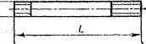 | 15  20  25  32  40  50 | G1/2  G3/4  G1  G11/4  G11/2  G2 | 60  60  100  120  150  150
Сгон:  короткий | 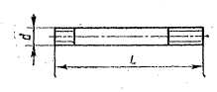 | 15  20  25  32  40  50 | G1/2  G3/4  G1  G1 1/4  G1 1/2  G2 | 110  110  130  130  150  150
Длинный |  | 15  20  25  32  40  50 | G1/2  G3/4  G1  G1 1/4  G1 1/2  G2 | 300
С приварной муфтой | 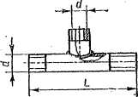 | 15  20  25  32  40  50 | G1/2  G3/4  G1  G1 1/4  G1 1/2  G2 | 110  110  130  130  150  150
1 | 2 | 3 | 4 | 5
Калач:  а) для радиаторов | 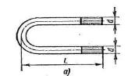 | 20  25  32 | G3/4  G1  G1 1/4 | 160  220  280
б) для вертикальной сцепки ребристых труб | 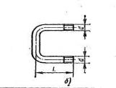 | 20  25  32 | G3/4  G1  G1 1/4 | 130  180  240
а) для конвекторов «Комфорт» под приварку | 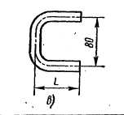 | 2 | - | 80
Смывная труба а) для унитаза | 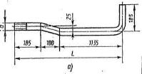 | 32 | G1 1/4 | 1420
б) для клозетной чаши | 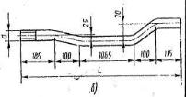 |  | G1 1/4 | 1565
Ниппель | 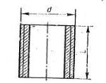 | 15  20  25  32  40  50  100 | G1/2  G3/4  G1  G11/4  G11/2  G2  - | 24  27  30  34  38  42  79
Патрубок с односторонней резьбой  а) короткой | 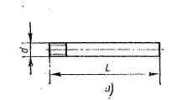 | 15  20  25  32  40  50 | G1/2  G3/4  G1  G11/4  G11/2  G2 | 50  50  70  80  90  100
1 | 2 | 3 | 4 | 5
Патрубок с односторонней резьбой  б) длинной | 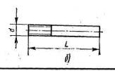 | 15  20  25  32  40  50 | G1/2  G3/4  G1  G11/4  G11/2  G2 | 70  70  90  100  120  120

- Условные обозначения на чертежах санитарно-технических
систем

Для выполнения эскизных или монтажных чертежей необходимо:
Знать условные графические обозначения трубопроводов, арматуры, фасонных частей, видов соединений и т.д., принятых ГОСТ 2.784—96(2012) или ГОСТ 2.785—96(2012).

Условные обозначения деталей трубопроводов и арматуры
Таблица 2.
Наименование | Обозначение
1 | 2
Трубопровод

Короткая резьба на трубе | 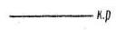
Длинная резьба на трубе

Свариваемый конец трубы | 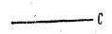
Трубопровод с короткой резьбой и муфтий | 
Трубопровод с резьбой, муфтой и контргайкой | 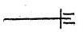
Пересечение трубопроводов (без соединения) | 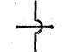
Трубопровод с вертикальным  стояком | 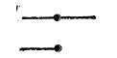
Трубопровод в трубе (футляре) | 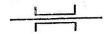
1 | 2
Соединение элементов  трубопроводов разъемное:  а — общее обозначение | 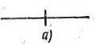
б — фланцевое | 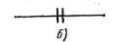
в — штуцерное резьбовое | 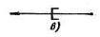
г— муфтовое резьбовое | 
Спускная муфта с пробкой | 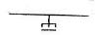
Компенсирующий стакан | 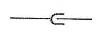
Манометр | 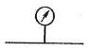
Термометр | 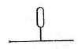
Вентиль запорный:  а — проходной  б — угловой | 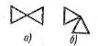
Кран трехходовой (общее обозначение) | 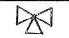
Клапан обратный:  а — проходной  б — угловой | 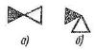
Клапан предохранительный:  а — проходной  б — угловой | 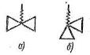
Задвижка  Кран:  а — проходной  б—угловой | 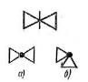
Кран концевой  (полное и упрощенное обозначение):  а — общее обозначение  б — водоразборный  в — поливочный  г — пожарный | 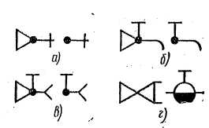
Кран двойной регулировки  (полное и упрощенное обозначение) | 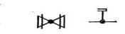
Клапан:  а — регулирующий проходной  б — регулирующий угловой  в — редукционный* | 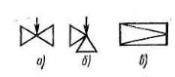
Тройники различные | 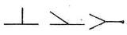
Колена, отводы с различными  углами | 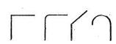
Крестовина | 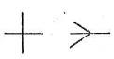
Сифоны различные  (гидро затворы) | 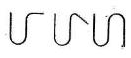
Переход, патрубок переходной:  а — общее назначение  б — фланцевый  в — раструбный  г — раструб-фланец  д — раструб-гладкий конец | 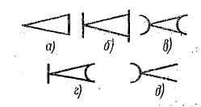
Изображение стыков на чертеже:  а — изготовленного на заготовительном предприятии  б — монтируемого на объекте | 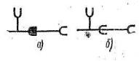

Условные знаки вычерчивают без соблюдения масштаба, но с сохранением одинаковой величины при повторении их, на одной и той же схеме.
Условные знаки вычерчивают в аксонометрических проекциях.
Типовыми называют детали с постоянной конфигурацией, но с размерами, изменяющимися в зависимости от места и условий применения этих деталей. К типовым деталям относятся утки, скобы, полускобы, сцепки различного типа, калачи, трубные элементы подводок к санитарно-техническим приборам.
Типовые детали изготовляют для каждой отдельной системы после их замеров с натуры или по рабочим чертежам.

Типовые детали

Таблица 3.
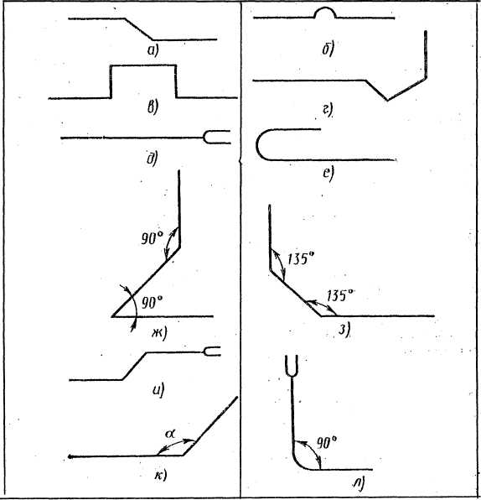

Рис. 1. Типовые детали:
а — утка, б — скоба, в — скоба П- образная, г — полускоба с отводом, д — междуэтажная вставка, е — калач, ж — двухплоскостной отвод, з — двойной отвод под углом 135°, и — отступ с раструбом для присоединения к разводящим трубопроводам, к — отвод под углом α, л — отвод 90° с раструбом.

- Составление и чтение эскизных и монтажных чертежей

На основе рабочих архитектурно-строительных, и санитарно-технических чертежей путем производства замеров с натуры или без них составляют монтажные или эскизные чертежи, по которым на заготовительном предприятии выполняют трубные заготовки.
Монтажными называют: чертежи санитарно-технических систем, состоящие из комплекта монтажных и заготовительных чертежей.

Комплект монтажных чертежей включает в себя:
- исходные данные;
- спецификацию материалов;
- сводную комплектовочную ведомость на узлы и детали;
- комплектовочную ведомость отопительных приборов и блоков обвязки;
- фрагменты планов систем (при необходимости) с указанием мест установки стояков, отопительных приборов и санитарно-технического оборудования;
- схемы разводящих трубопроводов и стояков

В комплект заготовительных чертежей входит:
- деталировочные чертежи узлов и деталей,
- сводная комплектовочная ведомость на узлы и детали,
- спецификация материалов.

В комплектовочных ведомостях указывают:
- количество узлов и блоков на каждый этаж, по стоякам с указанием их номеров.
- Одинаковые детали нумеруют одним номером.

В основу составления монтажных чертежей положены:
- типовые решения отдельных элементов систем,
- типовые и стандартные детали,
- унифицированные средства креплений.

Для типового строительства жилых и общественных зданий применяют монтажные чертежи внутренних санитарно-технических систем, которые выполняют на стадии разработки рабочих чертежей санитарно-технических систем или в процессе строительства.
Монтажные чертежи составляют по рабочим архитектурно-строительным и санитарно-техническим чертежам или по замерам с натуры.

Эскизными называют чертежи, выполненные от руки без соблюдения масштаба, но с соблюдением соразмерности всех элементов, и содержащие необходимые данные для изготовления изображаемых узлов, деталей или конструкций. При составлении эскизных и монтажных чертежей пользуются понятиями строительной, монтажной и заготовительной длиной.

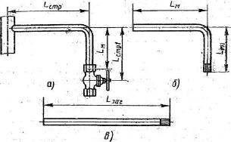
Рис. 2. Строительная (а), монтажная (б) и заготовительная (в) длины трубопроводов

Строительная длина Lстp (рис. 2, а) — размер, который определяет расстояние между центрами фасонных или соединительных частей на стояке или на разводящем трубопроводе, центрами ответвлений и арматуры;
т.е. расстояние от центров фасонных частей и арматуры до точек пересечения осевых линий гнутых деталей или от оси стояка до вертикальной оси отопительного прибора.
В санитарно-технических системах измеряют и определяют строительные длины труб, стояков, подводок, сцепок, разводящих трубопроводов; обвязок трубопроводов у котлов, насосов, баков, водомеров.

Монтажной длиной Lм (рис. 2, б) называют длину детали трубопровода, без соединительных частей и арматуры (т.е. длина трубы, между концами прямой детали без навернутой на нее соединительной части или арматуры; т.е. расстояние между концами гнутой детали; расстояние от конца гнутой детали до точки пересечения осевых линий; расстояние между точками пересечения осевых линий).

Монтажная длина меньше строительной на величину, равную размеру от оси фасонной части или арматуры до торца трубы, детали, т.е. на размер скида Х (см. таблицу 1 приложения).

Монтажные длины деталей трубопроводов по замеренным строительным длинам вычисляют с учетом размеров соединительных частей и арматуры по таблицам 1-9 приложения.

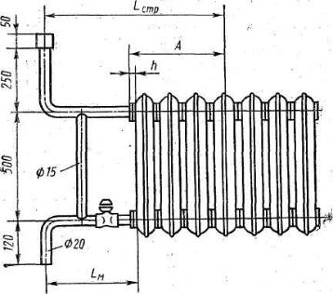

Рис. 3. Чугунный радиатор M-I40AO

Заготовительной длиной Lзaг (рис.. 2, в) - называют длину прямого участка трубы, необходимую для изготовления данной детали.

Заготовительная длина прямых участков труб определяется:
без соединительных частей и арматуры и равна монтажной. Заготовительные длины гнутых деталей трубопровода определяют по формулам и таблицам 1-9 приложения, составленным в зависимости от вида детали и радиуса гнутья.

ПРИМЕРЫ

Пример 1
Определить монтажную длину L м подводок к чугунным радиаторам М-140АО в однотрубной системе отопления (рис. 3). Радиатор состоит из семи секций; строительная длина от оси стояка до центра отопительного прибора L стр = 1400 мм; диаметр подводок 20 мм.

Монтажную длину определяют по формуле:

Lм = Lстр – А+h
где А — половина ширины радиатора М-140АО, определяемая по табл. 8, мм; h — длина пробки, в которую ввернута подводка, определяемая по табл. 9 приложения, мм.

L = 1400 —336 + 25= 1089 мм.

Пример 2

Определить монтажные длины Lм₁ и Lм₂ деталей 1,2, узла врезки в разводящий трубопровод (рис. 4), если известны: строительная длина от оси разводящего трубопровода до муфты с учетом ее длины Lстp = 1000 мм; строительная длина от оси разводящего трубопровода до центра вентиля Lстр₁=150 мм; диаметр разводящего трубопровода Dу=40 мм; диаметр врезки Dy = 25 мм. На врезке установлен муфтовый, латунный вентиль 15Б1бк.

Вычислим Lм₁ и Lм₂ по формулам:
Lм1 = Lстр – Lстр1 – (х₁ /2) – Lмуфт/2) – х₃ /2
Lм2 = Lстр1 – х₁ /2 – х₂
где x₁, x₂, х₃ —размеры скидов, определяемые по таблицам 1-9 приложения, мм; Lмуфт — длина муфты, определяемая по таблице 1 в мм.
Lм₁ = 1000 — 150 — (51:2) — (35:2) — (7:2) =805,5 мм;
Lм₂= 150— (51:2) — 20 = 104,5 мм.
Врезка выполнена виде утки, на которой установлен муфтовый, латунный вентиль 15Б1бк

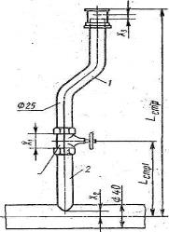

Рис. 4. Узел присоединения стояка к разводящему трубопроводу:
1,2 детали

ПРИЛОЖЕНИЕ 1

Таблица 1. Величина скидов на муфты, прямые крестовины, угольники трубопроводов из ковкого чугуна, мм
Эскиз | Условный проход Dy |  | Длина L | Величина скида х
1 | 2 | 3 |  | 4
Прямые короткие муфты (ГОСТ 8954—96)

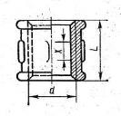 | 15  20  25  32  40  50 |  | 28  31  35  39  43  47 | 5  6  7  7  7  7
Прямые длинные муфты (ГОСТ 8955—96)

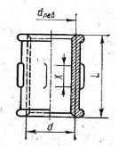 | 15  20  25  32  40  50 |  | 36  39  45  50  55  65 | 13  14  17  18  19  25
Компенсирующие муфты (ГОСТ 8956—96)

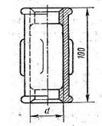 | 15  20  25  32  40  50 |  | 100 | -
1 | 2 | 3 |  | 4
Прямые тройники (ГОСТ 8948—96)

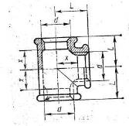 | 15  20  25  32  40  50 |  | 28  33  38  45  50  58 | 18  21  25  30  33  39
Прямые крестовины (ГОСТ 8951—96)

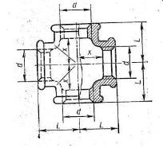 | 15  20  25  32  40  50 |  | 28  33  38  45  50  58 | 18  21  25  30  33  39
Прямые угольники (ГОСТ 8946—96)

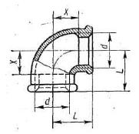 | 15  20  25  32  40  50 |  | 28  33  38  45  50  58 | 18  21  25  30  33  39

Таблица 2. Величина скидов Х, Х₁ на переходные тройники и крестовины из ковкого чугуна, мм
Эскиз | Условные проходы  Dy x D y Х1 | L | L1 | x | x1
Переходные муфты (ГОСТ 8957—96)

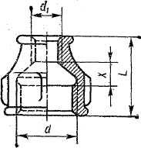 | 20х15  25x15  25x20  32x15  32x20  32x25  40x15  40x20  40x25  40x32  50х25  50x32  50x40 | 39  45  45  50  50  50  55  55  55  55  65  65  65 | —  —  —  —  —  —  —  —  __  —  —  —  — | 15  19  18  22  21  19  21  24  28  20  30  28  26 | —  —  —  —  —  —  —  —  __  —  —  —  —

Продолжение таблицы 2
Переходные тройники (ГОСТ 8949—96) и крестовины (ГОСТ 8952—96)

а— тройники  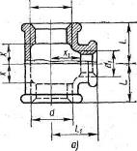 | 20x15  25x15  25x20  32x15  32x20  32x25 | 30  32  35  34  36  40 | 31  34  36  38  41  42 | 17  18  21  18  20  24 | 20  23  23  27  28  28
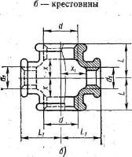 | 40x15  40x20  40x25  40x32  50x25  50x32  50x40 | 36  38  42  46  44  48  52 | 42  44  46  48  52  54  55 | 18  20  24  28  24  28  32 | 31  31  32  32  38  38  37

Таблица 3. Величина скидов, Х, Х1, Х2 на тройники и крестовины из ковкого чугуна с двумя переходами, мм

Эскиз | Условные проходы | L | L1 | L2 | x | x1 | x 2
Тройники с двумя переходами (ГОСТ 8950—96)
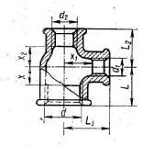 | 20x15x15  20x20x15  25x15x20  25x20x20  32x20x25  32x25x25  40x25x32 | 30  33  32  35  36  40  42 | 31  33  34  36  41  42  46 | 28  31  30  33  35  38  40 | 17  20  18  21  20  24  24 | 20  20  23  23  28  28  32 | 17  20  17  20  24  24  24
Кресты с двумя переходами(ГОСТ 8953—96)

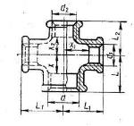 | 20x15x15  20x20x15  25x15x20  25x20x20  32x20x25 | 30  33  32  35  36 | 31  33  34  36  41 | 28  31  30  33  35 | 17  20  18  21  20 | 20  20  23  23  28 | 17  20  17  20  24

Таблица 4. Величина скида х на краны, вентили, задвижки, mm

Эскиз |  | Назначение | Dy | x | L | H | Масса,кг
Краны регулирующие при Рр=1 МПа, t≤ 50ºC

а — трехходовой КРТ  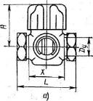 | Для потребительского регулирования отопительных приборов в однотрубных системах водяного отоплений |  | 15  20 | 32  34 | 55  60 | 80  80 | 0,40  0,50
б — проходной КРП  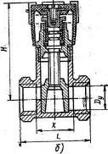 | Для потребительского регулирования отопительных приборов в однорубных системах водяного отопления |  | 15  20 | 37  44 | 55  60 | 75  85 | 0,30  0,40
в — двойной регулировки. КРД  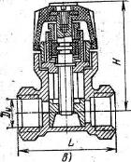 | Для монтажного и потребительского регулирования  отопительных приборов в двухтрубных системах отопления повышенного сопротивления |  | 15  20 | 37  34 | 55  60 | 90  110 | 0,40  0,50

Краны пробковые проходные муфтовые

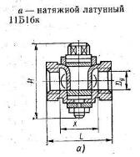 | Для жидких сред при  Ру ≤0,6 МПа,  t≤ 100ºС |  | 15  20  25  32  40 | 32  39  51  62  73 | 55  65  80  95  110 | 65  76  94  108  120 | 0,24  0,36  0,63  0,92  1,65
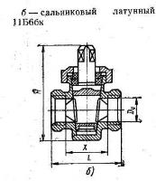 | Для жидких сред при  Ру ≤0,6 МПа,  t≤ 100ºС |  | 15  20  25  32  40 | 32  39  51  62  73 | 55  65  80  95  110 | 75  90  108  123  168 | 0,35  0,58  0,95  1,5  2,55
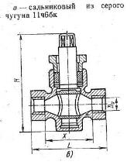 | Для воды, нефти и масла при  Ру = 1 МПа,  t≤ 100ºС |  | 15  20  25  32  40  50  65  80 | 57  64  81  97  113  129  174  199 | 80  90  110  130  150  170  220  250 | 110  132  150  178  230  260  305  345 | 0,65  0,8  1,05  1,5  2,25  3,0  5,9  8,0
Вентили запорные муфтовые

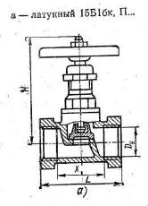 |  | Для воды, и пара при  Ру = 1,6 МПа,  t≤ 225ºС | 15  20  25  32  40  50 | 32  39  51  62  73  89 | 55  65  80  95  110  130 | 80  86  100  110  120  145 | 0,38  0,47  0,78  1,06  1,78  2,6

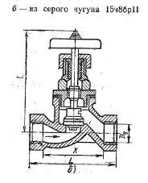 | Для воды, и пара при  Ру = 1,6 МПа,  t≤ 225ºС | 15  20  25  32  40  50  65  80 | 67  74  91  107  133  159  214  239 |  | 90  100  120  140  170  200  260  290 | 116  120  148  158  177  190  245  265 | 0,75  1,1  1,75  2,7  4,15  5,6  13,7  16,5
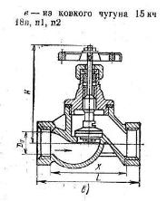 | Для воды, и пара при  Ру = 1,6 МПа,  t≤ 200ºС | 15  20  25  32  40  50 | 70  75  95  110  135  160 |  | 90  100  120  140  170  200 | 110  110  132  132  164  165 | 0,7  0,9  14  2,1  3,7  5
Задвижки параллельные фланцевые из серого чугуна с выдвижным шпинделем 30ч6бр

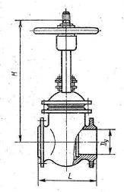 | Для воды, и пара при  Ру = 1,6 МПа,  t≤ 225ºС | 50  80  100  125  150  200  250  300  350  400 | —  —  —  —  —  —  —  —  —  — | 180  210  230  255  280  330  450  500  550  600 |  | 295  350  405  495  560  695  830  975  1120  1250 | 18,4  29  39,5  58,4  73,5  125  179  253  344  460

Таблица 5. Величина скидов х на сварное Т-образное соединение, мм

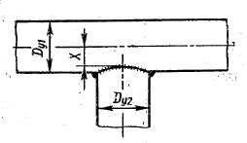

Диаметр условного прохода трубы, мм |  | х | Диаметр условного прохода трубы, мм |  | х
основной Dy1 | приварной Dy2 | х | основной Dy1 | приварной Dy2 | х
15 | 15 | 8 | 25 | 15  20  25 | 15  15  10
20 | 15  20 | 10  8 | 32 | 15  20 | 20  18
32 | 25  32 | 16  11 | 40 | 32  40 | 16  13
40 | 15  20  25 | 23  21  20 | 50 | 15  20  25  32  40  50 | 30  28  26  24  15  15

Таблица 6. Величина скида х на приварные муфты, мм

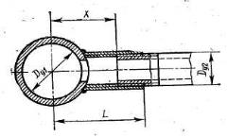

Dyl х Dy2,мм | L | X | Dyl х Dy2,мм | L | X
20x15 | 46 | 34 | 40x20 | 61 | 47
25x15 | 50 | 38 | 40x25 | 58 | 43
25x20 | 54 | 40 | 40x32 | 63 | 46
25x25 | 52 | 37 | 40x40 | 62 | 43
32x15 | 54 | 42 | 50x15 | 63 | 51
32x20 | 58 | 44 | 50x20 | 67 | 53
32x25 | 55 | 40 | 50x25 | 65 | 50
32x32 | 57 | 40 | 50x32 | 69 | 52
40x15 | 57 | 45 | 50x40 | 69 | 50
 |  |  | 50x50 | 76 | 55

Таблица 7. Технические характеристики секционных чугунных радиаторов (ГОСТ 8690—75)
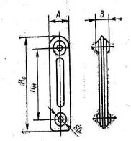

Модель | Площадь поверхности нагрева секции F |  | HG | HM | А | В | Масса секции с ниппелями и пробками, кг
Модель | м² | экм
М-140А | 0,25 | 0,31 | 582 | 500 | 140 | 96 | 7,44
М-140А0 | 0,299 | 0,35 | 582 | 300 | 140 | 96 | 8,23
М440А0-300 | 0,17 | 0,217 | 382,5 | 500 | 140 | 98 | 5,29
МС-140 | 0,238 | 0,34 | 588 | 500 | 90 | 96 | 7,64
M-90 | 0,2 | 0,26 | 582 | 500 | 9 | 98 | 6,48
СТ-90-500 | 0,2 | 0,25 | 592 | 500 | 140 | 96 | 6,87

Таблица 8. Определение значений А (половины ширины радиатора), мм

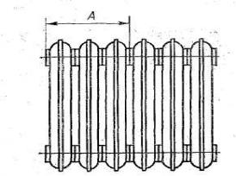

Число  секций  n | Значение А для радиаторов |  | Число  секций  n | Значение А для радиаторов
Число  секций  n | М-140А  М-140А0  М-90 | МС-140 СТ-90-500 | Число  секций  n | М-140А  М-140А0  М-90 | МС-140 СТ-90-500
Число  секций  n | А (п/2)∙96 | А=(п/2) ∙98 | Число  секций  n | А (п/2)∙96 | А=(п/2) ∙98
2 | 96 | 98 | 12 | 576 | 588
3 | 114 | 147 | 13 | 624 | 637
4 | 192 | 196 | 14 | 672 | 686
5 | 240 | 245 | 15 | 720 | 735
6 | 288 | 294 | 16 | 768 | 784
7 | 336 | 343 | 17 | 816 | 833
8 | 384 | 392 | 18 | 864 | 882
9 | 432 | 441 | 19 | 912 | 931
10 | 480 | 490 | 20 | 960 | 980
11 | 528 | 539

Примечание. Указанные в формуле для подсчета А значения 96 и S8 характеризуют ширину радиаторной секции.

Таблица 9. Радиаторная пробка (а) и футорка (б),мм

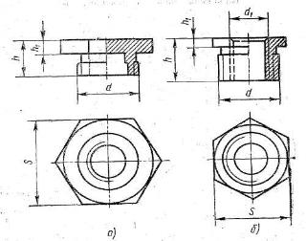

Размер под ключ  s | h | h1 | Обозначение размера резьбы d | Обозначение  размера резьбы d1
55  46 | 25  31 | 9  7 | G1 ¼  G1 ¼ | G ½ ; G ¾

Список используемых источников

1. СП 73.13330. 2019 Внутренние санитарно-технические системы зданий. (СНиП 3.05.01-85). [Текст].
2. ГОСТ 19681-2019. Арматура санитарно-техническая водоразборная. Общие технические условия. [Текст].
3. ГОСТ 21. 206 – 2019 Система проектной документации для строительства (СПДС).Условные обозначения трубопроводов.[Текст]/Стандартинформ.-М.:2013.
4. ГОСТ 21. 205 – 2019 Условные обозначения элементов санитарно- технических систем. [Текст]/ Стандартинформ.- М.: 2016.
5. ГОСТ 21.601-2022 Правила выполнения рабочей документации внутренних систем водоснабжения и канализации. [Текст]/ Стандартинформ.- М.: 2013. М.: Стандартинформ 2019 [Текст].
6. СНиП 12.04-2002(2017) Безопасность труда в строительстве. [Текст]/ Госстрой России.- М. ГУП ЦПП .2003г.
7. Краснов, Владимир Иванович. Монтаж систем вентиляции и кондиционирования воздуха [Текст] : учебное пособие для студентов средних специальных строительных учебных заведений, обучающихся по специальности 270110 "Монтаж и эксплуатация внутренних сантехнических устройств и вентиляции" / В. И. Краснов. - Москва : ИНФРА-М, 2012. - 223, [1] с. : ил., табл.; 22 см. - (Электронно-библиотечная система znanium.com) (Среднее профессиональное образование).; ISBN 978-5-16-004299-2.

